Informe de Usabilidad



LibGranada/DiuStage:
[Comunidad Lol/ETSIITOSOS]

Juan Ramón Gallardo Casado & Alejandro Ruiz Salazar

3/6/2024

ver. 1.1 (2023/05/10)

Tabla de Contenidos

DESCRIPCIÓN DEL WEBSITE……………………….. 3

RESUMEN EJECUTIVO …………………………………… 4

METODOLOGÍA ………………………………………………... 4

PERFIL DE USUARIOS………………………………………. 4

RESULTADO…………………………….……………………….. 5

RECOMENDACIONES…………………….…………………. 6

CONCLUSIONES…………..…………………………..………. 6

Report Template
Adaptación del documento Report template usability test de usability.gob
https://www.usability.gov/how-to-and-tools/resources/templates/report-template-usability-test.html

Informe de Usabilidad

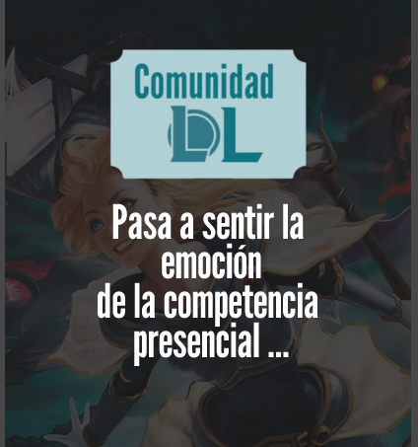

DESCRIPCIÓN DEL WEBSITE

Esta website sirve como herramienta para la organización y asistencia de eventos relacionados con el videojuego ‘League of Lengends’.

Resumen ejecutivo

El objetivo es el de someter la Website a diferentes Test para encontrar tanto los puntos buenos como los malos de esta con el fin de si hay, pulir sus errores y mejorar la página web.

Metodología

Se ha aplicado A/B Testing, pero nos vamos a centrar en cuestionario SUS de B. De manera que presentaremos a los participantes seleccionados para realizar un analisis de este tipo y luego mostraremos los resultados de este. Además de una evaluación de tareas a la hora de navegar por la Website.
Participantes

[tabla, ejemplo]

#id. usuario | Sexo/edad | Ocupación | Rol/Perfil  (goals) | Experiencia internet | Plataforma | Conocimiento/  Experiencia con  Aplicacion/Web
Juan | Masculino | Enfermero | Trabajador y amante de los viedojuegos | Alta | Windows | Baja
Candela | Femenino | Estudiante | Responsable y ordenada | Intermedia | Windows | Alta

Evaluación de tareas /escenarios

Task Completion Rates
Participant | Organizar evento | Buscar evento | Iniciar sesión
1 | √ | √ | √
2 | √ | √ | √
Success | Yes | Yes | Yes
Completion Rates | 100% | 100% | 100%

Cuestionario SUS

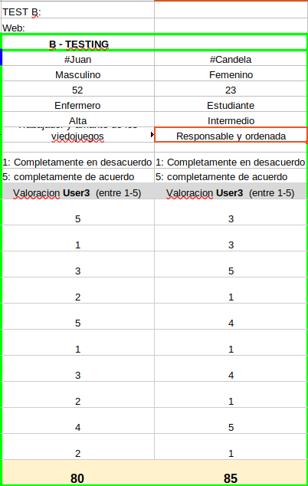
Resultado SUS y explicación

Teniendo en cuenta que a partir del 70 es bueno y nos encontramos con dos notas superiores al 80 (excelente), nos encontramos con que a ambos usuarios les ha gustado mucho la web gracias a su interfaz tan amigable ya que esta hace que sea fácil navegar por ella.

Conclusión

Después de haber analizado la página web podemos decir que está realmente bien estructurada y a la hora de navegar por ella se vuelve muy intuitiva. Sin embargo, hemos notado 2 pequeñas mejoras que sin cambiar mucho la página pueden elevar bastante las notas de otra futura revisión.

Recomendaciones

- Mejorar la presentación de la portada.
- Cambiar iconos de la esquina inferior izquierda.

